**NAMA : ARI ARIYANTO**

**NIM : 41518310026**

**PEMOGRAMAN PL/SQL**

1. Penanganan ERROR

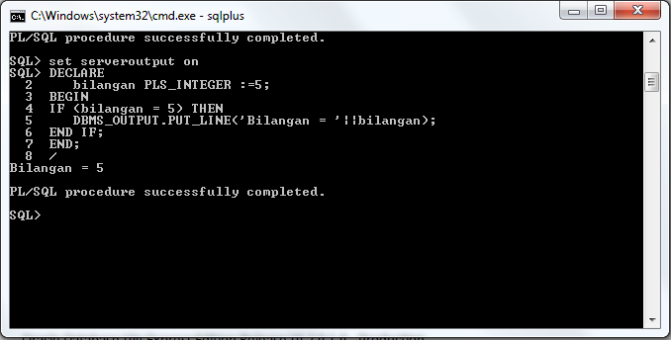

set serveroutput on

DECLARE

bilangan PLS_INTEGER :=5;

BEGIN

IF (bilangan = 5) THEN

DBMS_OUTPUT.PUT_LINE('Bilangan = '||bilangan);

END IF;

END;

/

Bilangan = 5

PL/SQL procedure successfully completed.

1. IF THEN ELSE STATEMENT

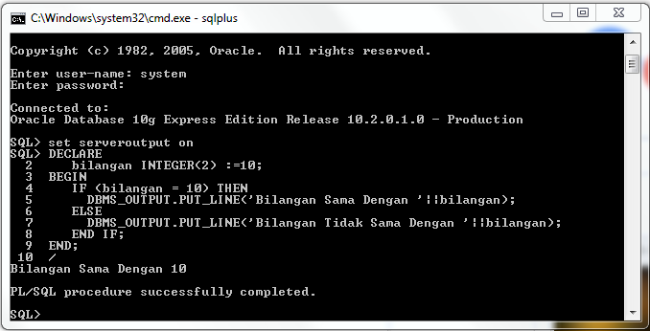

set serveroutput on

DECLARE

bilangan INTEGER(2) :=10;

BEGIN

IF (bilangan = 10) THEN

DBMS_OUTPUT.PUT_LINE('Bilangan Sama Dengan '||bilangan);

ELSE

DBMS_OUTPUT.PUT_LINE('Bilangan Tidak Sama Dengan '||bilangan);

END IF;

END;

/

Bilangan Sama Dengan 10

PL/SQL procedure successfully completed.

1. IF THEN ELS IF STATEMENT

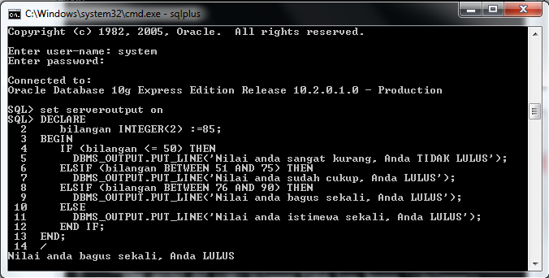

set serveroutput on

DECLARE

bilangan INTEGER(2) :=85;

BEGIN

IF (bilangan <= 50) THEN

DBMS_OUTPUT.PUT_LINE('Nilai anda sangat kurang, Anda TIDAK LULUS');

ELSIF (bilangan BETWEEN 51 AND 75) THEN

DBMS_OUTPUT.PUT_LINE('Nilai anda sudah cukup, Anda LULUS');

ELSIF (bilangan BETWEEN 76 AND 90) THEN

DBMS_OUTPUT.PUT_LINE('Nilai anda bagus sekali, Anda LULUS');

ELSE

DBMS_OUTPUT.PUT_LINE('Nilai anda istimewa sekali, Anda LULUS');

END IF;

END;

/

Nilai anda bagus sekali, Anda LULUS

PL/SQL procedure successfully completed.

1. NESTED IF

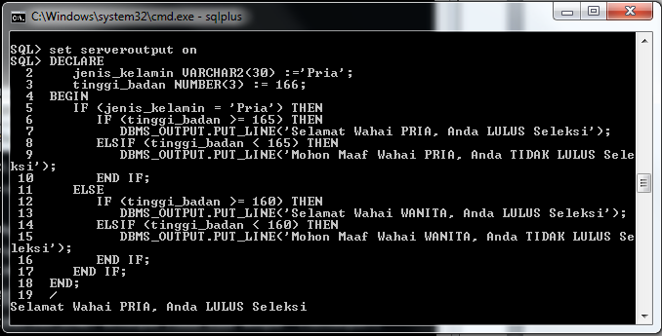

set serveroutput on

DECLARE

jenis_kelamin VARCHAR2(30) :='Pria';

tinggi_badan NUMBER(3) := 166;

BEGIN

IF (jenis_kelamin = 'Pria') THEN

IF (tinggi_badan >= 165) THEN

DBMS_OUTPUT.PUT_LINE('Selamat Wahai PRIA, Anda LULUS Seleksi');

ELSIF (tinggi_badan < 165) THEN

DBMS_OUTPUT.PUT_LINE('Mohon Maaf Wahai PRIA, Anda TIDAK LULUS Seleksi');

END IF;

ELSE

IF (tinggi_badan >= 160) THEN

DBMS_OUTPUT.PUT_LINE('Selamat Wahai WANITA, Anda LULUS Seleksi');

ELSIF (tinggi_badan < 160) THEN

DBMS_OUTPUT.PUT_LINE('Mohon Maaf Wahai WANITA, Anda TIDAK LULUS Seleksi');

END IF;

END IF;

END;

/

Selamat Wahai PRIA, Anda LULUS Seleksi

PL/SQL procedure successfully completed.

1. Simple Looping

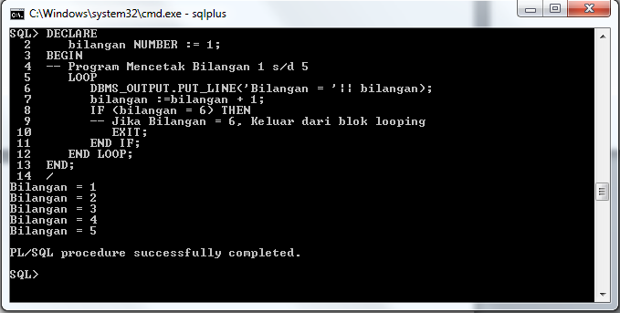

DECLARE

bilangan NUMBER := 1;

BEGIN

-- Program Mencetak Bilangan 1 s/d 5

LOOP

DBMS_OUTPUT.PUT_LINE('Bilangan = '|| bilangan);

bilangan :=bilangan + 1;

IF (bilangan = 6) THEN

-- Jika Bilangan = 6, Keluar dari blok looping

EXIT;

END IF;

END LOOP;

END;

/

Bilangan = 1

Bilangan = 2

Bilangan = 3

Bilangan = 4

Bilangan = 5

PL/SQL procedure successfully completed.

1. FOR LOOP

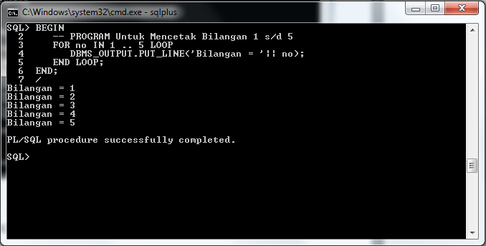

BEGIN

-- PROGRAM Untuk Mencetak Bilangan 1 s/d 5

FOR no IN 1 .. 5 LOOP

DBMS_OUTPUT.PUT_LINE('Bilangan = '|| no);

END LOOP;

END;

/

Bilangan = 1

Bilangan = 2

Bilangan = 3

Bilangan = 4

Bilangan = 5

PL/SQL procedure successfully completed.

1. WHILE LOOP

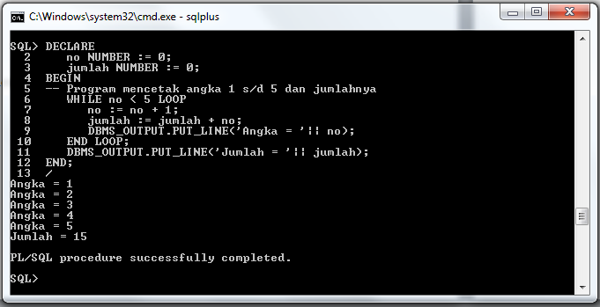

DECLARE

no NUMBER := 0;

jumlah NUMBER := 0;

BEGIN

-- Program mencetak angka 1 s/d 5 dan jumlahnya

WHILE no < 5 LOOP

no := no + 1;

jumlah := jumlah + no;

DBMS_OUTPUT.PUT_LINE('Angka = '|| no);

END LOOP;

DBMS_OUTPUT.PUT_LINE('Jumlah = '|| jumlah);

END;

/

Angka = 1

Angka = 2

Angka = 3

Angka = 4

Angka = 5

Jumlah = 15

PL/SQL procedure successfully completed.